

HOJA DE VIDA

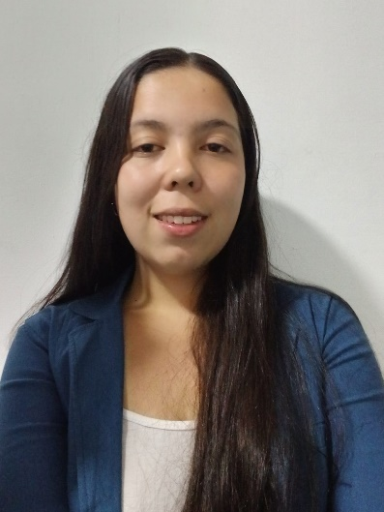

Datos Personales

NOMBRE ALEJANDRA MONTOYA CARDONA
DOCUMENTO DE IDENTIDAD
FECHA DE NACIMIENTO
LUGAR DE NACIMIENTO
ESTADO CIVIL
CIUDAD
DIRECCIÓN
TELÉFONO
E-MAIL

1.058.842.018 Pensilvania-caldas
19 de enero de 2004
Pensilvania - Caldas
Unión Libre
Pensilvania Caldas
Calle 7 NO 7-23
3228160600
Montoyacardonaalejandra365@gmail.com
Perfil

- Tecnólogo en gestión Contable y tributaria graduado de la IES CINOC Pensilvania Caldas.
- Siempre he querido dejar la impresión de dedicación respeto y responsabilidad tanto en el ámbito académico como en el ámbito laboral.
- Mi ideal es aplicar los conocimientos adquiridos en lo que sean solicitados siempre teniendo presente que se pueden adquirir más conocimientos.
- Excelente manejo de computadores y en general de sistemas informáticos, con un manejo de EXCEL avanzado; además de esto manejo de software contables como lo son Mekano.
- Realización de implementaciones NIIF a empresas grupo 2.
- Asesorías a empresas en temas contables, financieros, económicos y tecnológicos.


Estudios Primarios: Institucion Educativa Santa Rita 2009 a 2014
Estudios

Estudios Secundarios: IE Departamental Republica De Francia
2015 – 2020

Universitarios: IES CINOC (Institucion de Educacion Superior colegio integrado nacional oriente de caldas)

Pensilvania – Caldas

Tecnico profesional en contabilidad sistematizada(anexo 1)

IES CINOC (Institucion de Educacion Superior colegio integrado nacional oriente de caldas)

Pensilvania – Caldas

Tecnologo en gestión contable y tributaria (anexo 2)


Cursos
Curso: Diplomado excel avanzado duracion 144 horas. (anexo 3)
Curso: Diplomado en NIIF 144 horas. (anexo 4)


PANADERIA Y CAFETERIA DELICIAS BOYACA
Experiencia Laboral
CARGO: atención al cliente
JEFE INMEDIATO: Alirio Antonio Osorio Palacio
TELEFONO: 3136188257
Fecha de Inicio de labores: enero 01 de 2023
Fecha de terminacion de labores: noviembre 17 de 2024


Referencias Familiares
RICARDO ANTONIO MARIN LOPEZ
Independiente
Telefono. 3212444074
DORA YANETH CARDONA LOPEZ
Trabajadora Agricola
Telefono.3103444074
NANCY BIBIANA CARDONA LOPEZ
Ama de casa
Telefono.3212130013
Referencias Personales

CARLOS ANDRÉS GIL HIGINIO
Docente y contador publico
IES CINOC e INDEPENDIENTE
Telefono.3126196109

ALIRIO ANTONIO OSORIO PALACIO
panadero
panaderia y cafeteria delicias boyaca
telefono.3136188257

ALIRIO ORTIZ
Electronica moderna
Electricas AL
Telefono.3116076840

_______________________________

Alejandra Montoya Cardona.

C.C.: 1.058. 842. 018 Pensilvania - Caldas.






Anexos


